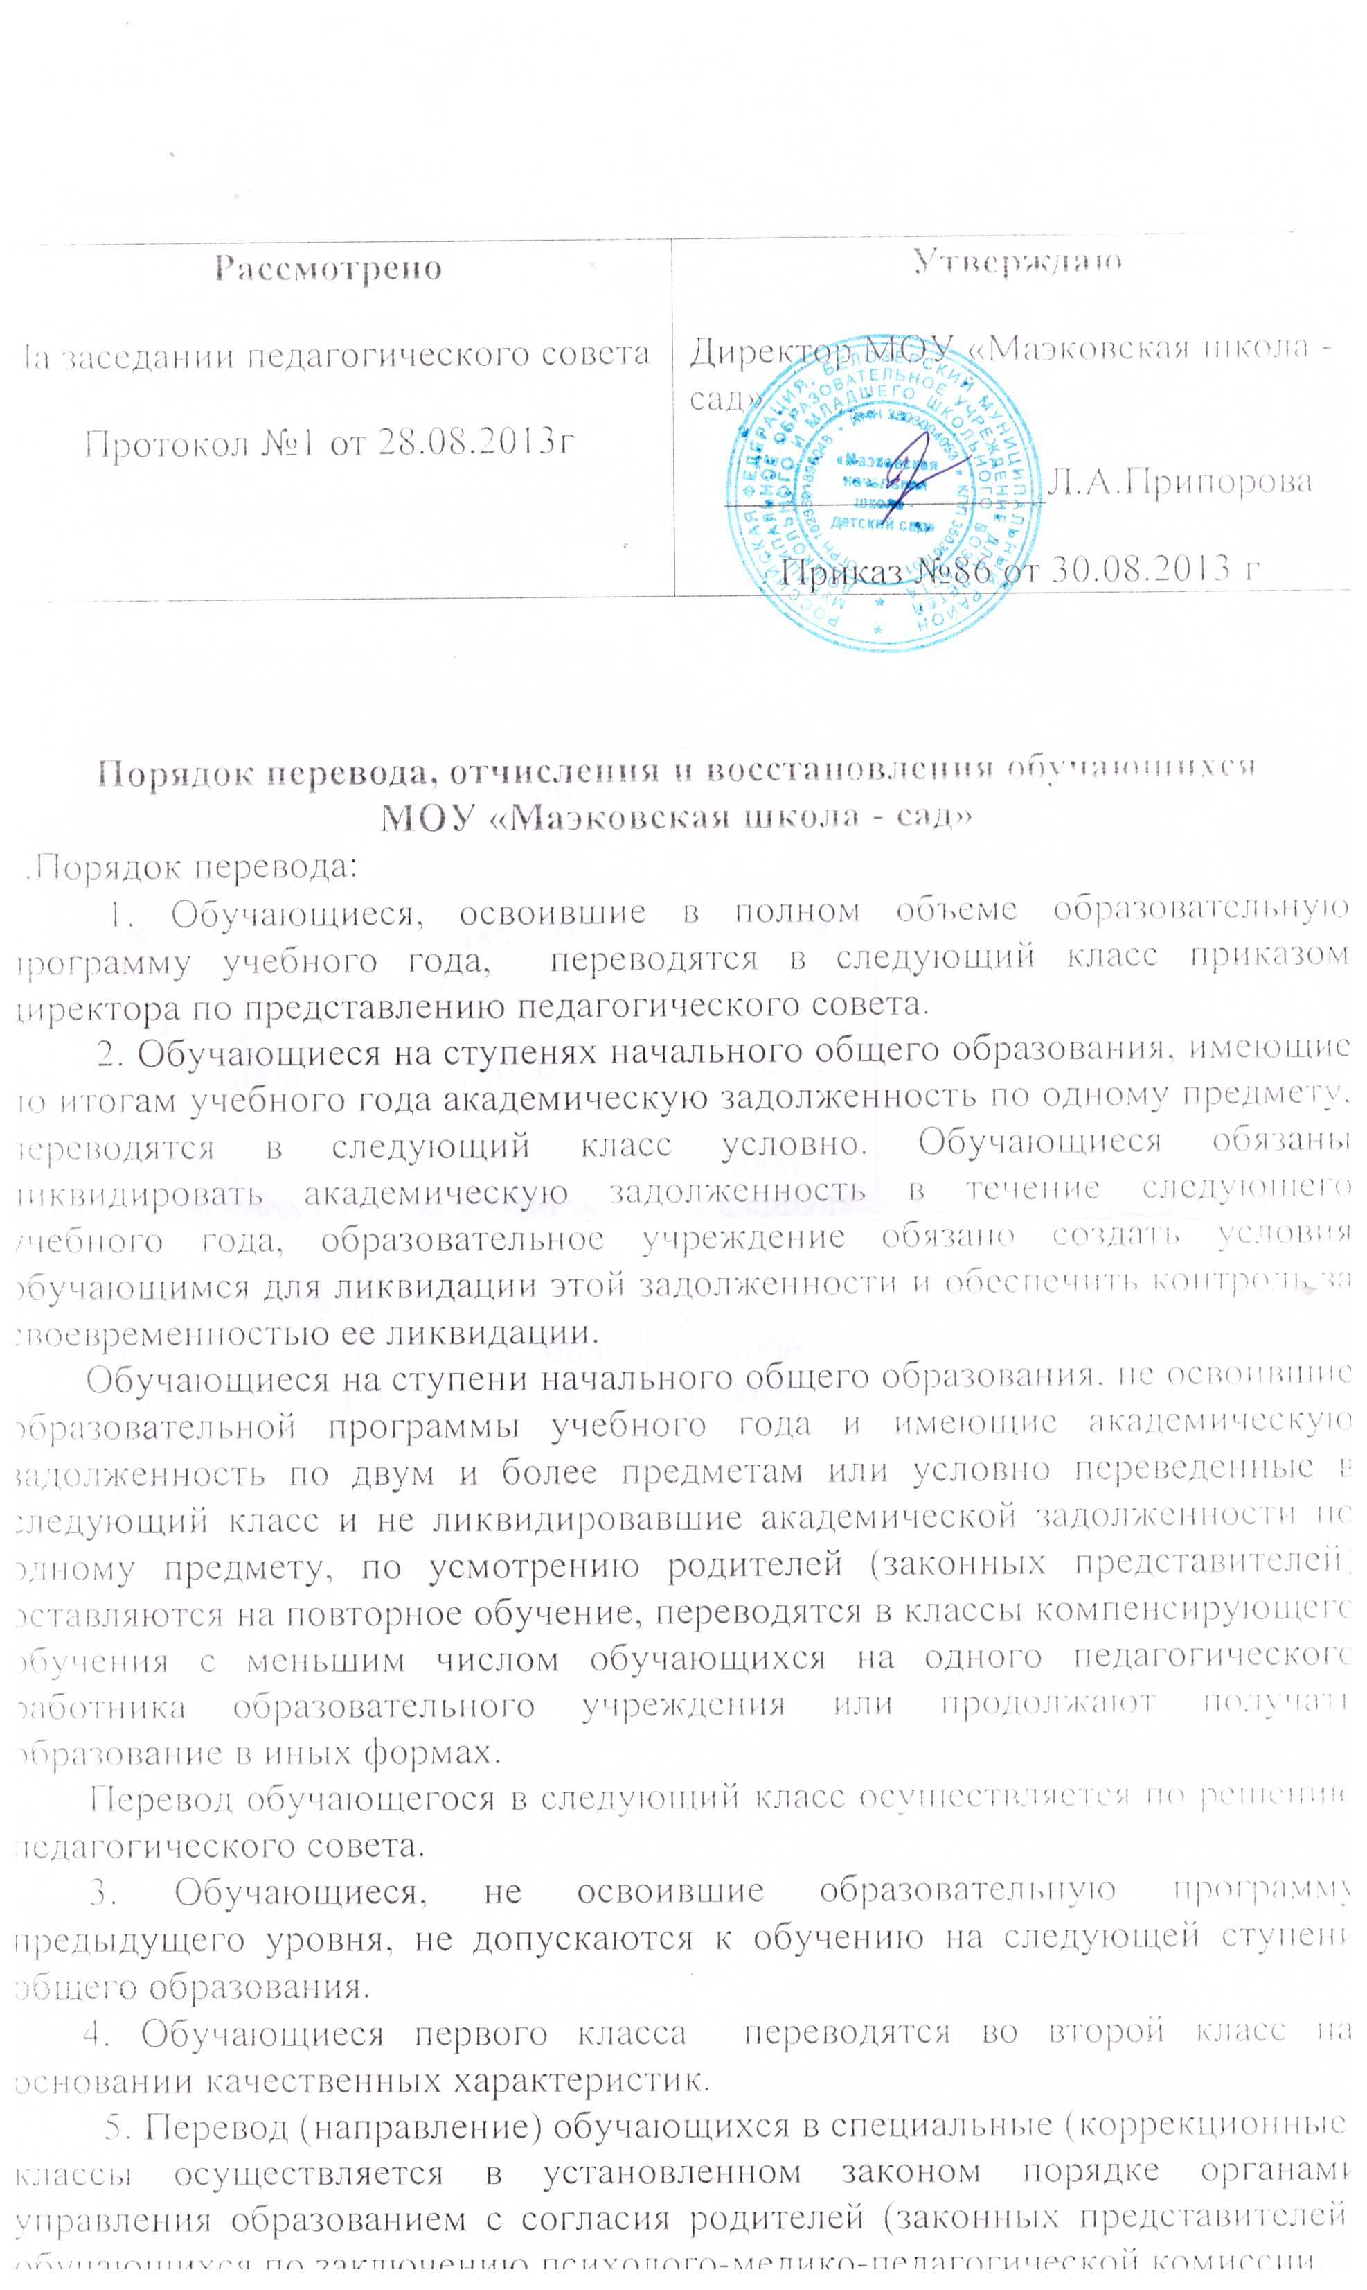

6. Обучающиеся, воспитанники имеют право на перевод в другое образовательное учреждение, реализующее образовательную программу соответствующего уровня, при согласии этого образовательного учреждения и успешном прохождении ими аттестации.

**2. Порядоки основания отчисления обучающихся.**

2.1. Отчислению из контингента обучающихся Учреждения подлежат:

* на основании решения педагогического совета – все обучающиеся 4 класса успешно прошедшие промежуточную аттестацию,
* на основании заявления родителей (законных представителей) – обучающиеся 1-4 классов, переходящие в другие общеобразовательные учреждения.

2.2 Решение педагогического совета об исключении обучающегося оформляется приказом директора Учреждения.

3. Восстановление обучающихся

3.1. Восстановление обучающегося в Учреждении, если он досрочно прекратил образовательные отношения по своей инициативе и (или) инициативе родителей (законных представителей), проводится в соответствии с Правилами приема обучающихся в школу.

3.2. Лица, отчисленные ранее из Учреждения, не завершившие образование по основной образовательной программе, имеют право на восстановление в число обучающихся образовательного учреждения независимо от продолжительности перерыва в учебе, причины отчисления.

3.3. Право на восстановление в учреждение имеют лица, не достигшие возраста восемнадцати лет.

3.4. Восстановление обучающегося производится на основании личного заявления родителей (законных представителей) на имя директора Учреждения.

3.5. Решение о восстановлении обучающегося принимает директор Учреждения, что оформляется соответствующим приказом.

3.6. При восстановлении в Учреждение директор устанавливает порядок и сроки ликвидации академической задолженности (при наличии таковой).

